ОТЧЁТ ПО ПРОИЗВОДСТВЕННОЙ ПРАКТИКЕ

Екатеринбург,2006
Содержание.

Задание на производственную практику
О предприятии
1.Основная часть
1.1 Отдел информационных технологий
1.2 Перечень и общая характеристика прикладного Программного обеспечения, используемого в подразделениях ОАО «Металлист»
1.3 Основные программные продукты
2. Практическая часть
2.1 Создание программного продукта
Заключение
Задание на производственную практику

1. Изучить использование вычислительной техники и характер решаемых задач на предприятии.
2. Создать программный продукт для нужд предприятия
О предприятии ОАО «Металлист».

Качканарский завод по ремонту горного оборудования был основан на базе ремонтно-механических цехов Качканарского ГОКа и выделился из его состава в самостоятельное структурное подразделение в 1972 году, а в 1992 году преобразован в акционерное общество ОАО «Металлист». В составе завода – три крупных взаимодополняющих структуры:
Сталелитейный цех - это производство отливок из высокомарганцевой стали 110Г13Л, производство серого чугуна СЧ-20 и углеродистой стали 35Л. Общий годовой объем литья составляет около 25 тыс. тонн.
В состав сталелитейного цеха входит модельный участок, формовочное отделение, плавильное отделение, термообрубное отделение.
Технологическим процессом производства предусмотрено литье в песчано-глинистые формы, формируемые по деревянным моделям.
Выплавка стали осуществляется в 4-х электродуговых печах ДС-5НТ и ДС-6Н2.
Разливка металла по формам производится из стопорных ковшей емкостью 10 тонн.
Изготовление форм осуществляется на следующем оборудовании: формовочная машина, встряхивающий стол, ручной плац.
В настоящее время проводиться реконструкция формовочного производства с переходом на технологию холоднотвердеющих смесей по АЛЬФАСЕТ-процессу на основе оборудования итальянской фирмы «IMF c.r.l.».
Модернизирован участок по изготовлению стержней для мелких и средних отливок, создан участок по изготовлению крупных стержней и форм для отливок из чугуна марки ИЧХ28Н2, а также введена в действие поточная линия «FAST LOOP» по изготовлению форм для мелких отливок.
Изготовление форм осуществляется с использованием смесителей непрерывного действия «MIXER T36/50-S», и стержневой машины «PRACTICOR HV50».
В результате перехода части формовочного производства на современный технологический процесс значительно повысились производительность производства и качество изготавливаемой продукции, в частности снизилось количество поверхностных дефектов отливок.
Механосборочный цех проводит капитальные ремонты горного, дробильно-размольного, агломерационного, транспортного оборудования и отдельных узлов. Цех также изготавливает запасные части и узлы к вышеперечисленному оборудованию, строительные и машиностроительные металлоконструкции, нестандартное оборудование.
Механосборочный цех имеет большой парк станочного оборудования. В том числе:
- большие и малые токарные, карусельные, фрезерные зубообрабатывающие, строгальные, расточные станки;
- кругло-шлифовальные, плоско-шлифовальные, внутри-шлифовальные, револьверные, станки с ЧПУ и др.
Возможности механической обработки изделий:
1. Токарная обработка.
Наибольший обрабатываемый диаметр: над станиной – 1600 мм, над суппортом – 1250 мм. Наибольшая длина – 8000 мм.
2. Токарно-карусельная обработка.
Наибольший обрабатываемый диаметр – 5000 мм.
Наибольшая высота обработки – 3500 мм.
Наибольший вес заготовки – 63 тн.
3. Лоботокарная обработка.
Наибольший диаметр обработки – 2500 мм.
Наибольшая длина обработки – 4000 м.
4. Зубофрезерная обработка.
Наибольший обрабатываемый диаметр – 3200 мм
Наибольший нарезаемый модуль: методом обкатки – 30 мм., единичным делением – 40 мм.
5. Обработка корпусных деталей с обработкой плоских поверхностей во всех направлениях с оформлением отверстий:
- длина до 6000 мм.
- ширина до 1800 мм.
- высота до 2500 мм.
6. Плазменно-механическая обработка деталей из высоколегированных сталей:
- диаметр до 4000 мм.
- высота до 1100 мм.
7. Электроэрозионная обработка деталей из специальных чугунов типа ИЧХ28Н2:
- диаметр до 3000 мм.
- высота до 900мм.
Участок цветного литья и технологической оснастки – это отливки из бронзы марки БрА9Ж3, отливки малого развеса из серого чугуна. Цех изготавливает различную технологическую оснастку, преимущественно для собственных нужд. Производственные мощности цеха позволяют сегодня производить до 200 тн. отливок в год.
На сегодняшний день ОАО «Металлист» - это современное высокомеханизированное производство, крупнейший в России специализированный поставщик запасных частей для горнодобывающих, обогатительных и металлургических предприятий. Они поставляют продукцию в Северо-Западный, Северный, Центральный, Восточно-Сибирский районы России, на Урал и страны ближнего зарубежья, такие как Казахстан, Узбекистан, Грузия, Украина.
Выстроенный технологический цикл, действующая сертифицированная Система менеджмента качества и современное формовочное оборудование итальянской фирмы «I.M.F» позволяет выпускать высококачественную, конкурентоспособную продукцию. Для каждого клиента формируется индивидуальный портфель заказов и график финансовых поступлений. Предлагают современные технологичные продукты и услуги, содержащие собственные интеллектуальные разработки специалистов предприятия.
Отдел информационных технологий.

Отдел информационных технологий является самостоятельным структурным подразделением ОАО Металлист.
Имеет в составе следующие структурные подразделения:
- Бюро программного обеспечения;
- Бюро технического обеспечения;
- Бюро средств связи.
Основными задачами Отдела информационных технологий являются:
  - Внедрение современных информационных технологий в процессы управления, программных средств обработки информации в подразделениях ОАО Металлист.
  - Развитие и обеспечение бесперебойного функционирования комплекса программно-технических средств локальной сети Предприятия.
  - Развитие и обеспечение бесперебойного функционирования средств связи, коммуникаций и оргтехники.
  - Изучение рынка программных средств, компьютерной техники, средств связи, оргтехники с целью определения целесообразности и возможности их использования па Предприятии.
  - Подготовка, заключение, и отслеживание договоров на информационные услуги, услуги связи, поставку компьютерной техники, оргтехники и программных продуктов.
Перечень и общая характеристика прикладного Программного обеспечения, используемого в подразделениях ОАО «Металлист»

№ | Наименование ПО | Подразделение/ сотрудники, у которых установлено ПО | Сетевое / локальное ПО | Разграничение прав доступа | Срок хранения данных в ПО
 | Многопользовательская бухгалтерия «Интегратор» версия 4.78 (DOS) | Бюро по учету материалов бухгалтерии | Сетевое ПО | Каждый сотрудник имеет доступ к своему участку учета | Постоянно
 |  | Бюро по учету затрат бухгалтерии | Сетевое ПО | Каждый сотрудник имеет доступ к своему участку учета | Постоянно
 | Заработная плата версия 5.98 (DOS) | Бюро по учету оплаты труда бухгалтерии | Локальное ПО | Каждый сотрудник имеет доступ к своей программе | 14 месяцев, затем архивируется
 | Учет реализации продукции | Бюро по учету затрат бухгалтерии | Локальное ПО | Каждый сотрудник имеет доступ к своей программе | Постоянно
 | Расчет пеней | Бюро по учету налогов  Бюро по учету оплаты труда бухгалтерии | Локальное ПО | Каждый сотрудник имеет доступ к своей программе | Постоянно
 | Подготовка и формирование отчетов в налоговую инспекцию “Отчет 2006” | Бюро по учету налогов  Бюро по учету оплаты труда бухгалтерии | Локальное ПО | Каждый сотрудник имеет доступ к своей программе | Постоянно
 | Программа для расчета возмещения НДС | Бюро по учету материалов бухгалтерии | Сетевое ПО | Доступ имеют сотрудники подразделений, в котором ПО установлено | Постоянно
 | Учет векселей предприятия | Финансовый отдел | Сетевое ПО | Доступ имеют сотрудники подразделений, в которых ПО установлено | Постоянно
 | Финансы и документы | Финансовый отдел  ОМиС, | Сетевое ПО | Полный доступ имеют сотрудники ФО. Все остальные сотрудники имеют доступ на чтение | Постоянно
 | Финансы и документы | Коммерческий директор, Директор по маркетингу и сбыту | Сетевое ПО |  | Постоянно
 | Системы клиент-банк (банки Северная казна, СБ РФ) | Начальник Финансового отдела | Локальное ПО | Монопольный доступ у Начальника Финансового отдела | Постоянно
 | «Инспектор отдела кадров» версия 3.7 (DOS) | Отдел кадров и технического обучения | Локальное ПО | Каждый сотрудник имеет доступ к своей программе | Постоянно
 | ПФ «Отчет»
 | Оперативный учет в “1С:Предприятие: Торговля и склад”  версия 7.7  Оперативный учет в “1С:Предприятие: Торговля и склад”  версия 7.7 | СМО, ОМиС, ОКС, ПРБ СЛЦ ППБ МСЦ, УСК | Сетевое ПО | Полный доступ имеют сотрудники подразделений, в которых ПО установлено | Постоянно
 |  | ПЭО, ОГЭ, Директор по маркетингу и сбыту, Начальник СЛЦ | Сетевое ПО | Все сотрудники имеют доступ на чтение | Постоянно
 | «Столовая и товары» | Отдел информационных технологий | Локальное ПО | Каждый сотрудник имеет доступ к своей программе | Постоянно
 | Учет путевых листов | Отдел информационных технологий | Локальное ПО | Каждый сотрудник имеет доступ к своей программе | Постоянно
 | Учет акций и акционеров | Планово-экономического отдела | Локальное ПО | Монопольный доступ у Начальника Планово-экономического отдела | Постоянно
 | Учет договоров | Юридический отдел, ОИТ | Сетевое ПО | Полный доступ имеют сотрудники Юридического отдела | Постоянно
 | Система проектирования конструкторской документации «Компас версия 3D» | Технический отдел | Локальное ПО | Полный доступ имеют сотрудники Технического отдела | Постоянно
 | Программа моделирования литейных процессов «LVMFlow - 3D» | Отдел Главного металлурга | Локальное ПО | Полный доступ имеют сотрудники отдела Главного металлурга | Постоянно
 | ПО “Телекс” | Канцелярия | Локальное ПО | Полный доступ имеют сотрудники Канцелярии | Постоянно
 | Еженедельник “Пульс Цен” | Все | Сетевое ПО | Доступ на чтение у всех сотрудников | Постоянно
 | СПС Консультант Плюс:  СПС Версия Проф,  Эксперт Приложение,  Международное право,  Судебная практика,  Арбитраж Уральский,  Деловые бумаги,  Международное зак-во,  Комментарии зак-ва | Юридический отдел | Локальное ПО | Доступ имеют сотрудники, у которых ПО установлено | Постоянно
 | СПС Консультант Плюс:  БухгалтерПроф | Все | Сетевое ПО | Доступ имеют сотрудники подразделений, в котором ПО установлено | Постоянно
 | СПС Консультант Плюс:  Свердловская обл. | Все | Сетевое ПО | Однопользовательский доступ, где установлено | Постоянно
 | Графики ППР оборудования | ОГЭ, ОГМ | Локальное ПО | Полный доступ имеют сотрудники ОГЭ,ОГМ | Постоянно
 | Программный комплекс «Гранд смета»  версия 12.01 | ОКС, ОГЭ, Начальник РСУ | Локальное ПО | Полный доступ имеют сотрудники ОКС, Начальник РСУ | Постоянно
 | АРМ «Барс ПРО» системы контроля доступа | Отдел кадров и технического обучения | Сетевое ПО | Доступ имеет сотрудник у которого ПО установлено | Постоянно
 | Программа статистической обработки телефонных разговоров. | ОИТ | Локальное ПО | Доступ имеет сотрудник у которого ПО установлено | Постоянно
 | Учет производства продукции по СЛЦ | ПДО, ОМиС | Сетевое ПО | Полный доступ имеют сотрудники ПДО, остальные только для чтения | Постоянно
 | АРМ клиента системы "ЛУКОЙЛ-Интер-Кард" | АТУ | Локальное ПО | Полный доступ имеют сотрудники АТУ | Постоянно
 | Программа подготовки статистической отчетности для предприятий «Статистика» | ПЭО | Локальное ПО | Полный доступ имеют сотрудники ПЭО | Постоянно

Основные программные продукты

1С: Предприятие является системой программ для автоматизации различных областей экономической деятельности. В конкретный программный продукт, входящий в систему программ 1С: Предприятие, включаются те функции и возможности, которые отвечают назначению этого продукта.
Все составляющие системы программ 1С: Предприятие можно разделить на Технологическую платформу и Конфигурации. Технологическая платформа представляет собой набор различных механизмов, используемых для автоматизации экономической деятельности и не зависящих от конкретного законодательства и методологии учета. Конфигурации являются собственно прикладными решениями. Каждая конфигурация ориентирована на автоматизацию определенной сферы экономической деятельности и, разумеется, отвечает принятому законодательству.
Типовая конфигурация 1С: ТОРГОВЛЯ И СКЛАД 7.7 (Компонента «Оперативный учет»)
"1С: Торговля и склад" предназначена для учета любых видов торговых операций. Благодаря гибкости и настраиваемости, система способна выполнять все функции учета - от ведения справочников и ввода первичных документов до получения различных ведомостей и аналитических отчетов.
"1С: Торговля и склад" автоматизирует работу на всех этапах деятельности предприятия и позволяет:
- вести раздельный управленческий и финансовый учет
- вести учет от имени нескольких юридических лиц
- вести партионный учет товарного запаса с возможностью выбора метода списания себестоимости (FIFO, LIFO, по средней)
- вести раздельный учет собственных товаров и товаров, взятых на реализацию
- оформлять закупку и продажу товаров
- производить автоматическое начальное заполнение документов на основе ранее введенных данных
- вести учет взаиморасчетов с покупателями и поставщиками, детализировать взаиморасчеты по отдельным договорам
- формировать необходимые первичные документы
- оформлять счета-фактуры, автоматически строить книгу продаж и книгу покупок, вести количественный учет в разрезе номеров ГТД
- выполнять резервирование товаров и контроль оплаты
- вести учет денежных средств на расчетных счетах и в кассе
- вести учет товарных кредитов и контроль их погашения
- вести учет переданных на реализацию товаров, их возврат и оплату
В "1С: Торговля и склад" вы можете:
- задать для каждого товара необходимое количество цен разного типа, хранить цены поставщиков, автоматически контролировать и оперативно изменять уровень цен
- работать с взаимосвязанными документами
- выполнять автоматический расчет цен списания товаров
- быстро вносить изменения с помощью групповых обработок справочников и документов
- вести учет товаров в различных единицах измерения,
- а денежных средств - в различных валютах
- получать самую разнообразную отчетную и аналитическую информацию о движении товаров и денег
- автоматически формировать бухгалтерские проводки для 1С: Бухгалтерии.
Надежность и безопасность
"1С: Торговля и склад" содержит средства обеспечения сохранности и непротиворечивости информации:
- возможность запрещения пользователям "прямого" удаления информации
- специальный режим удаления данных с контролем перекрестных ссылок
- возможность запрещения пользователям редактировать данные за прошлые отчетные периоды
- установка запрета на редактирование печатных форм документов
- "запирание" системы пользователем при временном прекращении работы.

Аутентификация.

Механизм аутентификации позволяет определить, кто именно из пользователей, перечисленных в списке пользователей системы, подключается к прикладному решению в данный момент.
Система поддерживает два вида аутентификации, которые могут использоваться в зависимости от конкретных задач, стоящих перед администратором информационной базы:
- аутентификация средствами 1С:Предприятия;
- аутентификация средствами Windows.
Аутентификация средствами 1С:Предприятия

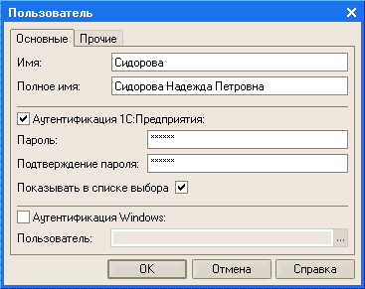

Аутентификация средствами Windows

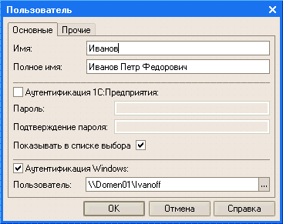
Для каждого пользователя может быть задано имя, идентифицирующее пользователя в системе, полное имя, используемое при отображении справочной информации, и порядок аутентификации (опознования) пользователя системой. Кроме этого, список пользователей позволяет указать роли, которые будут доступны пользователю при работе с прикладным решением, а также основной интерфейс и язык, на котором будут отображаться надписи, содержащиеся в интерфейсе прикладного решения:

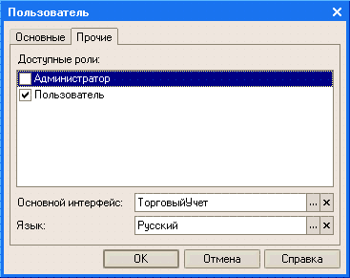

В режиме 1С:Предприятие по щелчку мыши в полях Данные и Представление данных можно перейти к тому объекту прикладного решения, который указан в записи журнала регистрации.
Информацию, находящуюся в журнале регистрации, можно отбирать по большому количеству критериев. Например, можно отобрать только информацию о том, какие документы изменялись определенным пользователем в заданный промежуток времени:
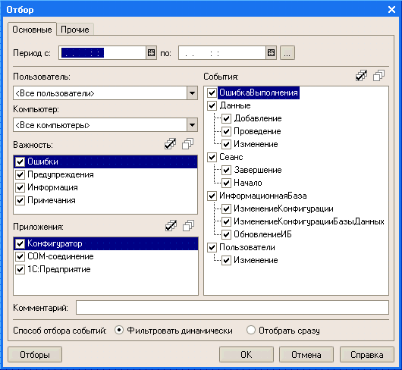

Кроме этого, журнал регистрации поддерживает динамическую фильтрацию событий, при которой новые события, удовлетворяющие наложенному фильтру, будут появляться в списке.

Загрузка и выгрузка информационной базы

Текущая информационная база может быть выгружена в файл на диске или загружена из файла. Эти операции могут использоваться, например, для создания архива информационной базы и восстановления какой-либо копии базы из архива. Также выгрузка и загрузка информационной базы используется для переноса базы из файлового варианта в клиент серверный и обратно.
При загрузке и выгрузке информационной базы система открывает стандартный диалог выбора файла.
Следует учитывать, что при загрузке базы из файла, текущая информационная база будет полностью заменена загружаемой.
В случае, когда выгрузка информационной базы используется для создания архивных копий, администратор может автоматизировать этот процесс, используя возможность запуска конфигуратора в пакетном режиме.

Тестирование и исправление информационной базы

Процедура тестирования и исправления информационной базы служит для диагностики и устранения ошибочных состояний информационных баз, имеющих различный формат хранения данных (файловый или клиент-серверный):

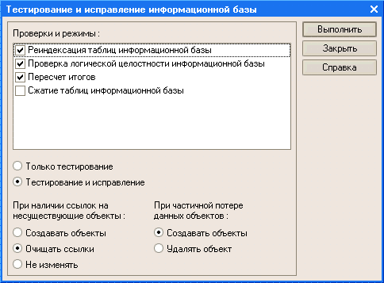,

Процедура позволяет выбрать проверки и режимы, которые должны быть выполнены для текущей информационной базы. Для баз, использующих клиент-серверный вариант, возможна проверка логический целостности данных и пересчет итогов. Для баз, использующий файловый вариант, в дополнение к этим проверкам, может быть выполнена реиндексация таблиц и сжатие информационной базы.
Имеется возможность выполнять только тестирование или тестирование с исправлением. Причем, возможен выбор нескольких вариантов исправления конфликтных ситуаций.
Следует заметить, что тестирование и исправление информационной базы может выполняться только в монопольном режиме (т.е. работа пользователей с информационной базой в процессе тестирования и исправления невозможна).

Региональные установки информационной базы

Настройка региональных установок информационной базы позовляет управлять форматом отображения даты, времени, чисел и логических констант в прикладном решении:

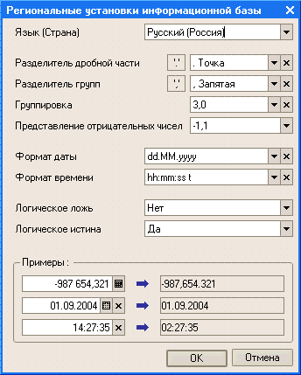,
Если ни одно из свойств в данном диалоге установлено не будет, то язык и форматы отображения чисел, даты и времени будут определяться настройками операционной системы.
В нижней части окна содержатся примеры отображения числа, даты и времени в соответствии с выбранными настройками.

Обновление конфигурации
В процессе эксплуатации прикладного решения могут возникать ситуации, требующие внесения изменений в прикладное решение. Например, может выйти новая версия прикладного решения или просто потребоваться добавление новой функциональности в существующее прикладное решение.
В этих случаях администратор информационной базы может выполнить обновление конфигурации прикладного решения.

Обновление конфигурации, находящейся на поддержке
В случае если текущая конфигурация находится на поддержке у одного или нескольких поставщиков, администратор может выполнить обновление текущей конфигурации до конфигурации поставщика.

Обновление технологической платформы
Новые релизы 1С:Предприятия 8.0 выпускаются в виде дистрибутива или в виде дистрибутива обновления (поставляемого на диске информационно-технологического сопровождения - ИТС). Обновление технологической платформы может быть выполнено с использованием обоих видов дистрибутивов.

Варианты работы
1С:Предприятие поддерживает два варианта работы: файловый и клиент-серверный. И в том, и в другом варианте все прикладные решения работают полностью идентично. Файловый вариант работы, в основном, предназначен для персонального использования, в то время как клиент-серверный вариант - для использования в рабочих группах или в масштабе предприятия.
Файловый вариант
Файловый вариант работы с информационной базой рассчитан на персональную работу одного пользователя или работу небольшого количества пользователей в локальной сети. В этом варианте все данные информационной базы (конфигурация, база данных, административная информация) располагаются в одном файле:

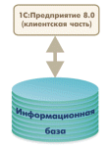

Такой вариант работы обеспечивает легкость установки и эксплуатации автоматизированной системы. При этом для работы с информационной базой не требуются дополнительные программные средства, достаточно иметь операционную систему и 1С:Предприятие 8.0.
Файловый вариант 1С:Предприятия 8.0 обеспечивает высокую целостность информационной базы и простое создание резервных копий. Исключена ситуация, когда пользователь может по ошибке (например, при копировании информационной базы) перепутать различные файлы информационной базы и привести, таким образом, систему в неработоспособное состояние.
Кроме этого резервное копирование может осуществляться на файловом уровне, путем простого копирования файла информационной базы.
Клиент - серверный вариант
Клиент-серверный вариант предназначен для использования в рабочих группах или в масштабе предприятия. Он реализован на основе трехуровневой архитектуры «клиент сервер»:

На одном из компьютеров работает сервер 1С:Предприятия 8.0. Программа, работающая у пользователя, взаимодействует с сервером 1С:Предприятия 8.0, а сервер при необходимости обращается к базе данных MS SQL Server. При этом физически сервер 1С:Предприятия 8.0 и MS SQL Server могут располагаться как на одном компьютере, так и на разных. Это позволяет администратору при необходимости распределять нагрузку между серверами.
Использование сервера 1С:Предприятия 8.0 позволяет сосредоточить на нем выполнение наиболее объемных операций по обработке данных. Например, при выполнении даже весьма сложных запросов программа, работающая у пользователя, будет получать только необходимую ей выборку, а вся промежуточная обработка будет выполняться на сервере. Обычно увеличить мощность сервера гораздо проще, чем обновить весь парк клиентских машин.
Другим важным аспектом использования 3-х уровневой архитектуры является удобство администрирования и упорядочивание доступа пользователей к информационной базе. В этом варианте пользователь не должен знать о физическом расположении конфигурации или базы данных. Весь доступ осуществляется через сервер 1С:Предприятия 8.0. При обращении к той или иной информационной базе пользователь должен указать только имя сервера и имя информационной базы, а система запрашивает соответственно имя и пароль пользователя.
1С:Предприятие 8.0 использует возможности MS SQL Server для эффективной выборки информации:
- механизм запросов ориентирован на максимальное использование MS SQL Server для выполнения расчетов и составления отчетов;
- просмотр больших динамических списков обеспечивается без выполнения большого количества обращений к базе данных; при этом пользователю предоставляются возможности эффективного поиска, а также настройки отбора и сортировки.
Развертывание клиент-серверного варианта и его администрирование выполняется довольно просто. Например, создание базы данных производится непосредственно в процессе запуска конфигуратора (так же, как и для файлового варианта). В поставку системы входит средство администрирования клиент-серверного варианта работы, позволяющее администратору управлять информационными базами и подключением пользователей.

2. Практическая часть

2.1Разработка программного продукта.

"Передача данных в ПФ на магнитных носителях"
- Запуск программы
Запуск программы из NORTON COMMANDER , FAR MANAGER или любого другого файлового менеджера, установленного на Вашем рабочем месте.
- Подготовка анкетных данных и индивидуальных сведений
Делится на две части:
1) формирование анкетных данных для передачи в ПФР с целью регистрации в системе государственного пенсионного страхования, уточнения данных лицевого счета, получения дубликата страхового свидетельства
2) формирование индивидуальных сведений о стаже и заработке за разные периоды отчетности (с 01.01.1997 года по 31.12.2000, с 01.01.2001 по 31.12.2001 и с 01.01.2002).

Подготовка форм СЗВ-К в рамках программы «ПФ-ОТЧЕТ»
Ввод данных осуществляется через пункт меню «СЗВ-К», основные режимы работы которого:
- Сведения о стаже до 01.01.2002 (СЗВ-К). Ввод данных и формирование выходных форм и файлов.
- Прием из dbf-файла (аналог анкет из dbf). Формирование списка для создания СЗВ-К на основе dbf-файла.
- Прием из пачек СЗВ-К. Прием всех данных из файлов с формами СЗВ-К.
- Просмотр отчетов (формы СЗВ-К, описи СЗВ-К). Просмотр созданных печатных форм СЗВ-К и АДВ-6-1.
Последовательность действий:
- Создание списка для формирования СЗВ-К.
Варианты создания:
  - создание списка на основе «Списка застрахованных лиц». Выбрать последовательно пункты меню «Список» - «Список застрахованных лиц». Выделить нужные записи (ФИО сотрудников) клавишей Insert и нажать одновременно SHIFT и F10.

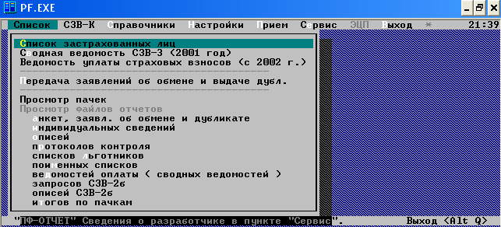

  - создание списка на основе dbf-файла. Выбрать последовательно пункты меню «СЗВ-К» - «Прием анкетных данных из dbf-файла (аналог анкет из dbf)».При необходимости откорректировать путь до файла с данными и выполнить прием .

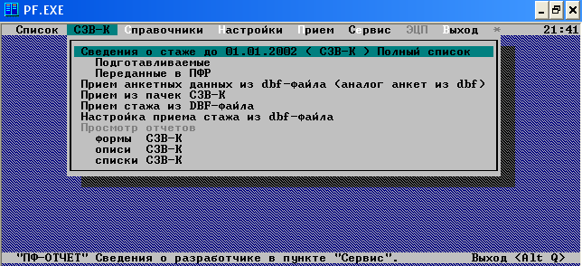
  - ручной ввод. Ручной ввод возможен в двух пунктах меню.«Сведения о стаже до 01.01.2002 (СЗВ-К)» или «Подготавливаемые» (на начальном этапе список в двух этих режимах дублируется). Нажать клавишу F7 для добавления новой записи, заполнить предложенные поля экранной формы «Лицевая карточка для СЗВ-К». Тип формы выбирается нажатием клавиши “Пробел” (программно присваивается значение “ИСХД”).
- Заполнение трудовой деятельности.
  - нажать клавишу F6 для перехода к экранной форме «Периоды трудовой и иной деятельности».
  - ввести вид деятельности (вызов справочника по клавише F2, программно присваивается значение “РАБОТА”) и наименование организации. Добавление нового вида деятельности по клавише F7.
  - перейти к заполнению периодов стажа в пределах одного вида деятельности по клавише F6. Далее действия аналогичны действиям при заполнении стажа форм СЗВ–1, СЗВ-3, СЗВ-4-1. Добавление нового периода стажа по клавише F7.
- Формирование выходных файлов и печатных форм СЗВ-К.
  - В режиме «Сведения о стаже до 01.01.2002 (СЗВ-К)» выделить нужные записи и нажать клавишу F9. Выполнить передачу файла на магнитный носитель.
- Дополнительные возможности.
  - Сформированные при передаче печатные формы можно просмотреть и распечатать в режиме “Просмотр отчетов”.
  - Работа со списком работников возможна в трех режимах: полный список («Сведения о стаже до 01.01.2002 (СЗВ-К) Полный список»), список работников, на которых сведения находятся в стадии подготовки ( «Подготавливаемые»), список работников, на которых формы СЗВ-К переданы в ПФ ( «Переданные в ПФР»). Для перевода работников из списка «Подготавливаемые» в список «Переданные в ПФР» необходимо нажать клавишу “Пробел” или выделить нужные записи и нажать ALT и F5. В этом случае в режиме просмотра полного списка в колонке “Передан в ПФ” проставляется признак “Да”. Снятие признака передачи производится клавишей “Пробел” или ALT-F6 для выделенных записей.
  - Дополнение справочника “Должности” можно производить из внешнего источника. Внешний источник – это “Списки работ, профессий, должностей, специальностей и учреждений, с учетом которых досрочно назначается трудовая пенсия ” (списки №1 и №2 ) в dbf –формате.
Выбрать последовательно ”Справочники” – “Должности”, нажать shift и F2 ,в предложенном списке файлов найти spis1.dbf или spis2.dbf и нажать Enter. В открывшемся справочнике найти нужный раздел (F3 –поиск) и выделить необходимые профессии ( клавишей Insert или Shift+F5 с заданием условия выбора) и нажать F10. Выделенные записи добавляются в справочник “Должности”. Если не выделять записи , то добавляется весь список!
Spis1.dbf и spis2.dbf не содержатся в стандартной поставке. О возможности их получения узнавать в территориальных управлениях ПФ РФ.

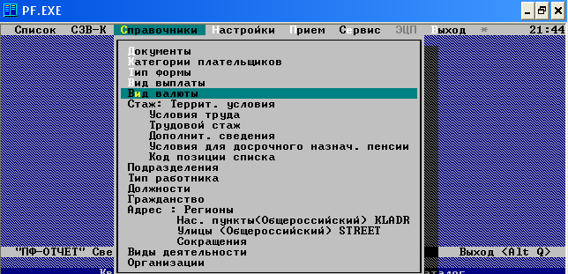

В документации так же описывает дополнительные возможности, предлагаемые программой, возможные сбойные ситуации в работе программы и как из них выйти.

Подготовка индивидуальных сведений

Выбрать последовательно пункты меню "Список" - "Список застрахованных лиц".
* Установить курсор на нужную запись (ФИО сотрудника) и нажать клавишу F6 с целью перехода к экрану ввода сведений.
* Дейсвовать в соответствии с подсказками в нижней части экрана . Последовательность действий при вводе данных указана в таблице 2. Особенности действий, для отчетных периодов начиная с 01.01.2002, описаны в пп. 2.4.4, для отчетных периодов с 01.01.2001 по 31.12.2001 - в п.2.4.5, для отчетных периодов с 01.01.1997 по 31.12.2000 - в п.2.4.6 настоящей инструкции.
Таблица 2
Функц.клавиша Наименование действия Результат действия
F1 - Помощь - Обращение к разделу инструкции пользователя
F7 - Добавить строку - Создание заготовки для формирования сведений
F3 - Ввод зарплаты - Ввод данных о зарплате по месяцам отчетного периода
F6 - Стаж - Ввод данных о стаже в рамках отчетного периода
F4 - Корректировка - Корректировка основных данных для формирования индивидуальных сведений
F5 - Печать - Просмотр и возможность печати отдельного документа
F10 - Выход - Выход из экрана ввода сведений с сохранением введенных данных
3.Выход из программы
Выход из программы в те моменты, когда на экране только главное меню (без подчиненных вертикальных меню), производится нажатием клавиши F10 ("Выход") или Esc.
Выход из программы при нахождении в любом месте программы осуществляется нажатием клавиш Alt+Q.После нажатия этих клавиш на экране появляется запрос на завершение работы программы:
Если Вы действительно решили закончить работу, то выберите альтернативу "Завершить" и нажмите клавишу <Enter>, если желаете продолжить работу, откажитесь, нажав клавишу Esc, либо, выбрав альтернативу "Продолжить", нажмите Enter.
ПРИЛОЖЕНИЯ.

Приложение N 1 .

Структура DBF-файла для приема анкетных данных

Имя поля | Тип поля |  | Длина поля |  | Точность | Описание
D_ZAP | Character |  | 10 |  | 0 | дата заполнения
FAMIL | Character |  | 40 |  | 0 | фамилия
IMYA | Character |  | 40 |  | 0 | имя
OTCHES | Character |  | 40 |  | 2 | отчество
POL | Character |  | 1 |  | 2 | пол
D_ROZHD | Character |  | 10 |  | 2 | дата рождения
TYP_MEST | Logical |  | 1 |  | 0 | тип места рождения
PUNKT | Character |  | 40 |  | 0 | нас.пункт рождения
DISTR | Character |  | 40 |  | 0 | район
REGION | Character |  | 40 |  | 0 | регион
STRANA | Character |  | 40 |  | 0 | страна
DOK_KOD | Character |  | 2 |  | 0 | код документа
DOK_NAME | Character |  | 40 |  | 0 | наименование
SER_LAT | Character |  | 16 |  | 0 | серия лат.
SER_RUS | Character |  | 2 |  | 0 | серия рус.
DOK_NOM | Character |  | 8 |  | 0 | номер
D_DOK | Character |  | 10 |  | 0 | дата выдачи
KEM_VID | Character |  | 80 |  | 0 | кем индекс выдан
PROP_IND | Numeric |  | 120 |  | 0 | прописки
PROP_ADR | Character |  | 6 |  | 0 | адрес прописки
FAKT_IND | Numeric |  | 120 |  | 0 | индекс фактический
FAKT_ADR | Character |  | 40 |  | 2 | адрес фактический
PHONE | Character |  | 6 |  | 0 | телефон
FCPODR | Character |  | 7 |  | 2 | подразделение
C_FIO | Character |  | 14 |  | 0 | табельный номер
FCSTRAH_N | Character |  | 8 |  | 0 | страховой номер
FCDATA_RB | Date |  | 8 |  | 0 | дата приема на работ
FCDATA_UV | Date |  | 4 |  | 0 | дата увольнения
KODRAB | Character |  | 3 |  | 0 | код застрах. лица
TER_USL |  | Character |  | 6 | 0 | Терр. условия
OSOB_USL |  | Character |  | 8 | 0 | особые условия труда
VL_OSN |  | Character |  | 20 | 0 | Выслуга лет
KOD_PS |  | Character |  | 4 | 2 | код позиции списка
KOEFF |  | Character |  | 3 | 0 | коэф.к зарплате
TYP_RAB PRIMECH |  | Character  Character |  | 70  30 | 0  0 | тип работника  примечания
VDS3 |  | Character |  | 4 | 2 | доля ставки
GRAZDAN |  | Character |  | 20 | 0 | Гражданство
DT_PENS |  | Character |  | 10 | 0 | Дата выхода на пенсию

Cтруктура dbf-файла для приема зарплаты и стажа по табельным номерам.

Имя поля | Тип поля | Длина поля | Точность | Описание
TAB_NUMB | Numeric | 6 | 0 | табельный номер
YEAR | Numeric | 4 | 0 | год
MONTH | Numeric | 2 | 0 | месяц
ITOGO | Numeric | 14 | 2 | сумма начислений
BOLN | Numeric | 14 | 2 | сумма пособий врем.нетрудосп.
NAL_ZARP | Numeric | 14 | 2 | доход c начала года
TIME_VAXT | Numeric | 5 | 0 | вахтовое время
TIPSTR | Character | 4 | 0 | тип строки (формы)
KAT_PL | Character | 4 | 0 | категория плательщика
DOGOV | Character | 20 | 0 | номер договора
D_BEG | Date | 8 | 0 | дата начала стажа
D_END | Date | 8 | 0 | дата конца стажа
TER_USL | Character | 3 | 0 | территориальные условия
OSOB_USL | Character | 6 | 0 | особые условия
ITC_OSN | Character | 7 | 0 | исчисляемый трудовой стаж
IDS1 | Numeric | 5 | 0 | месяцев
IDS2 | Numeric | 2 | 0 | дней
IDS3 | Character | 9 | 0 | дополнительные сведения
VL_OSN | Character | 8 | 0 | выслуга лет
VDS1 | Numeric | 5 | 0 | месяцев
VDS2 | Numeric | 2 | 0 | дней
VDS3 | Numeric | 4 | 2 | ставка
KOD_PS | Character | 20 | 0 | код позиции списка
KOEFF | Numeric | 4 | 2 | коэффициент к зарплате
DOLGN | Character | 50 | 0 | должность
PODR | Numeric | 6 | 0 | подразделение
GODP | Numeric | 4 | 0 | год
KV | Numeric | 1 | 0 | номер квартала по классификатору
L_STAG | Character | 150 | 0 | доп. записи льготного стажа

Дополнительная запись о льготном стаже представляется строкой ,в которой поля перечислены через запятую (от "территориальных условий" по "подразделение").
Приложение N 2 .

О программе проверки данных передаваемых в ПФР (CHECKPSN.EXE).

Программа разработана в ГУИТ ПФР (г.Москва) Екжановым Александром Ивановичем.В случае не коммерческого использования программа является свободно распространяемым программным продуктом.
В соответствии с Законом о защите авторских прав, любое коммерческое использование программы возможно только с разрешения автора.
Ниже приведена инструкция по работе с программой (она взята из стандартной поставки программы проверки из файла checkpsn.txt и немного переработана).
CHECKPSN.EXE является программой проверки анкетных данных и индивидуальных сведений о застрахованных лицах на машинном носителе, представляемых в ПФР для системы персонифицированного учета, подготовленных в форматах , утвержденных ПФР. Проверяемая на дискете информация должна быть представлена в виде одного текстового файла в соответствии с "Правилами подготовки...". Только проверка, осуществленная данной программой и окончившаяся успехом, является критерием правильности данных в файле.
Хотя файл (или файлы), соответствующий пачке документов, должен быть представлен на дискете, программа позволяет проверять файлы и на жестком диске. Сообщения об ошибках и предупреждениях заносятся в файл-журнал (о формировании имен файлов-журналов см. ниже).
Программа предоставляет также удобный способ просмотра файла-журнала одновременно с проверенным файлом. Имеется также возможность редактирования проверенного файла. Предусмотрена возможность автоматической коррекции файлов в режиме просмотра журнала. Если есть необходимость в печати бланков анкет на принтере, это можно также осуществить с помощью этой программы.
Инструкция по использованию программы.
* Запустить программу CHECKPSN.EXE.
Открывается информационное окно программы.
* Нажать Enter.
Открывается диалоговое окно "Основное меню".
* Выбрать "Проверка с дискеты" или "Проверка из каталога".
Если "Проверка с дискеты", появится окно, в котором нужно будет выбрать имя дисковода, предварительно вставив дискету. При этом проверяемый файл должен находиться в корневом каталоге, других файлов на дискете быть не должно! (хотя допускается наличие подкаталогов ). Имя файла должно удовлетворять "Правилам подготовки...". При невыполнении этих требований выдается соответствующее сообщение и проверка заканчивается. Если же количество файлов на дискете и структура их имен удовлетворяют "Правилам подготовки..." для какой-нибудь из существующих версий формата, то появится окно, в котором будут указаны имя файла на дискете и соответствующая этому файлу версия формата данных, тип данных в файле, дата создания, реквизиты работодателя и отчетный период.
* Нажать "Начать проверку ", если это именно та дискета, которую вы хотели проверить. Для того, чтобы заменить дискету,
нажмите "Отмена" и повторите процесс.
Если выбор из подкаталога, то появится диалоговое окно, в котором можно будет выбрать файл(ы) для проверки с жесткого диска.
(При перемещении курсора по файлам, справа в окне будет отображаться соответствующая этим файлам информация).
* Установить курсор на нужном файле и нажать Enter или F9 для начала проверки выбранного файла.
Флоппи-диски недоступны, как и файлы, имена которых не удовлетворяют "Правилам подготовки..."!
После выбора файл(а/ов) начинается сам процесс проверки, который осуществляется в три прогона и появляется окно с общим результатом проверки ("Успех" или "Неудача") и информацией о версии формата, пачке документов и сведениями о работодателе.
* Вабрать "Журнал" .
Для более удобного просмотра журнала на экране отображаются сам файл журнала (расширение .LOG), а также проверенный файл, в двух разных окнах. Можно просматривать эти файлы переключаясь между окнами клавишей Tab.
При перемещении курсора по сообщениям об ошибках и предупреждениях в окне с файлом-журналом, в окне с проверенным файлом выделяется соответствующая этому сообщению запись , а, в большинстве случаев, и поле в этой записи. Каждое сообщение об ошибке или предупреждении начинается с указания номера строки и, возможно, номера поля, к которым относится данное сообщение. Затем указывается тип ошибки (предупреждения), возможно, с указанием названия реквизита или типа записи. После этого дается более конкретное описание ошибки (предупреждения). Имеется возможность вносить изменения в проверенный файл с сохранением ( F2 ) на диске внесенных изменений. Можно выполнить также автокоррекцию файла ( F9 ), которая позволяет исправить некоторые ошибки в автоматическом режиме (более подробно о всех возможностях этой операции см. в самой программе CHECKPSN.EXE ("Автокоррекция"->"Справка")).
* Нажать Esc для выхода из просмотра журнала.
После проверки файл(а/ов) программа возвращается в окно "Выбор дисковода", если проверялась дискета, или в окно "Выбор файла для проверки", если проверялся файл на жестком диске, причем курсор устанавливается точно на только что проверенный файл (более того, информация о текущем каталоге и позиции в нем при выходе из программы сохраняется на жестком диске, так что при следующем запуске программы позиция будет та же). Затем можно осуществить проверку другого файла.
В "Основном меню " имеется также пункт "Список журналов", после выбора которого появится диалоговое окно со списком всех имеющихся на данный момент журналов. Можно выбрать для просмотра файл-журнал, который загрузится вместе с соответствующим ему проверенным файлом. Имеется также возможность удалять один или сразу все журналы. При нажатии кнопки "К файлу" окно "Просмотр журналов" закроется и сразу же откроется окно "Выбор файлов из каталога", а курсор установится точно на файл, соответствующий выбранному в окне "Просмотр журналов" файлу-журналу.
Заключение

За период практики я научилась самостоятельно:
1. Определять и устранять множество возможных неполадок PC, как программных, так и аппаратных.
2.Проводить регулярное техобслуживание персональных компьютеров, принтеров, ксероксов, плоттеров и других периферийных устройств.
3.Устанавливать разнообразное программное обеспечение.
4.Монтировать локальную сеть и настраивать сетевые службы и протоколы.
5.Разрабатывать базы данных для нужд предприятия.

